АЛЕКСАНДРОВА ВАЛЕНТИНА ГРИГОРЬЕВНА
воспитатель СПО

Главной целью работы «Отделения интенсивного развивающего ухода за молодыми инвалидами с детства, имеющими множественные тяжелые нарушения психического и физического развития» является создание адаптированных, приближенных к «домашним», условий для проживания молодых инвалидов с тяжелыми пороками развития, обеспечение интенсивной и бережной заботы, направленной на повышение качества их жизни.
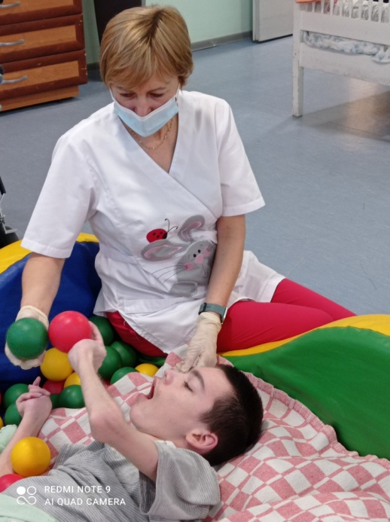 |  | 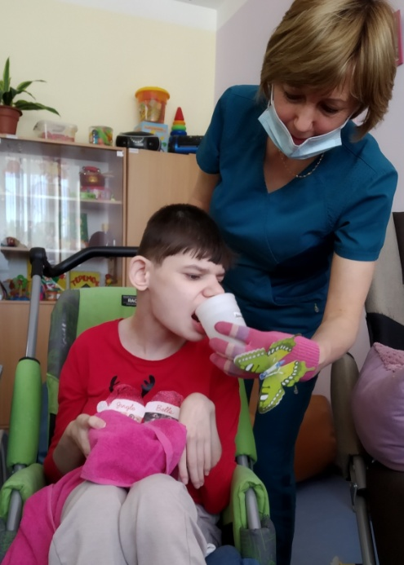

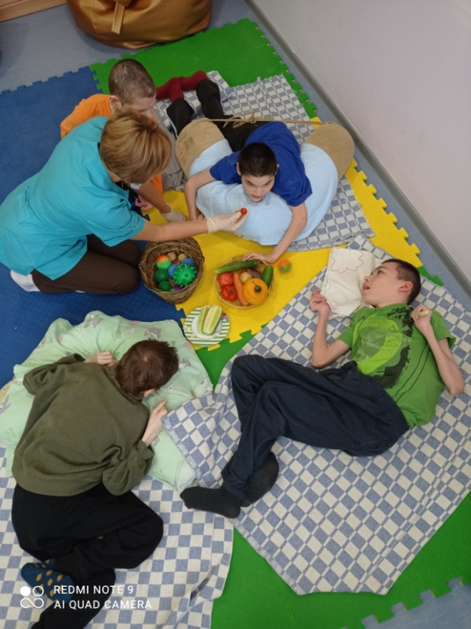 | 